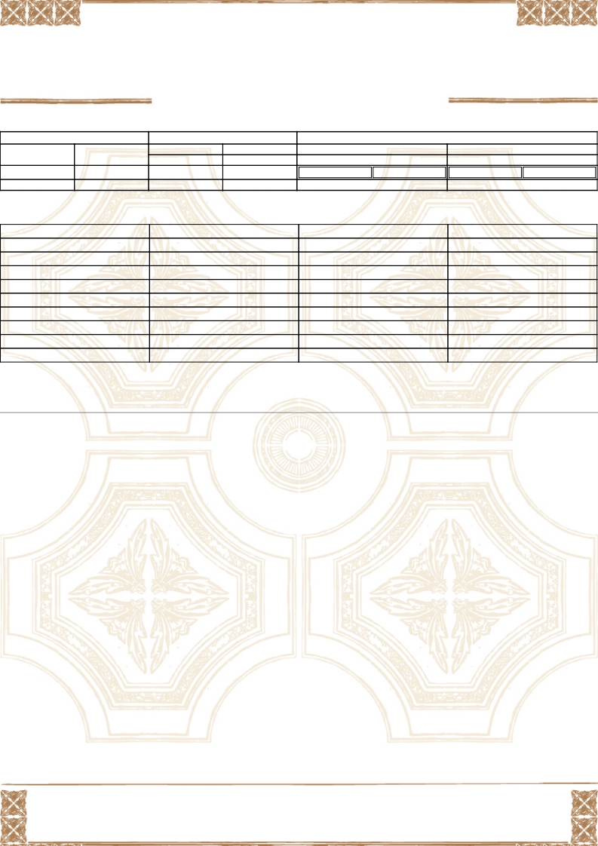

|  |  |  |  |  |  |  |  |
| --- | --- | --- | --- | --- | --- | --- | --- |
| **ЗАКАЗЧИК** | | **ВЛАДЕЛЕЦ** | | **ПАЦИЕНТ** | | | |
| Наименование заказчика |  | Фамилия |  | Кличка | |  | |
| Имя |  | Вид животного | | Кошка | |
| Лечащий врач |  | Отчество |  | Пол | Возраст | Ж | - |
| Дата регистрации | 2019-01-31 | Теле фон | 2019-01-31 11:38:54 | Номер карты: | |  | |

**КРОВЬ БИОХИМИЧЕСКОЕ ИССЛЕДОВАНИЕ**

|  |  |  |  |
| --- | --- | --- | --- |
| Параме тры измерений | Единицы измерений. | Норма | Результат измерений |
| Мочевина | ммоль/л | 6,78-10,06 | 9.7 |
| Креатинин | мкмоль/л | 53,0-150,0 | 243 |
| Глюкоза | ммоль/л | 3,61-6,22 | 4.53 |
| АЛТ | U/L | 10,6-60,0 | 51 |
| АСТ | U/L | 4,8-45 | 40 |
| Амилаза | U/L | 413,0-2500.0 | 809 |
| ЩФ | U/L | 8,0-76,0 | 48 |
| Общий белок | г/л | 56,0-77,0 | 76.7 |
| Билирубин общий | мкмоль/л | 5,1-10,0 | 5.4 |

Примечания:

-

Исследование выполнено:

(штамп организации)

Дата печати бланка: 2019-01-31